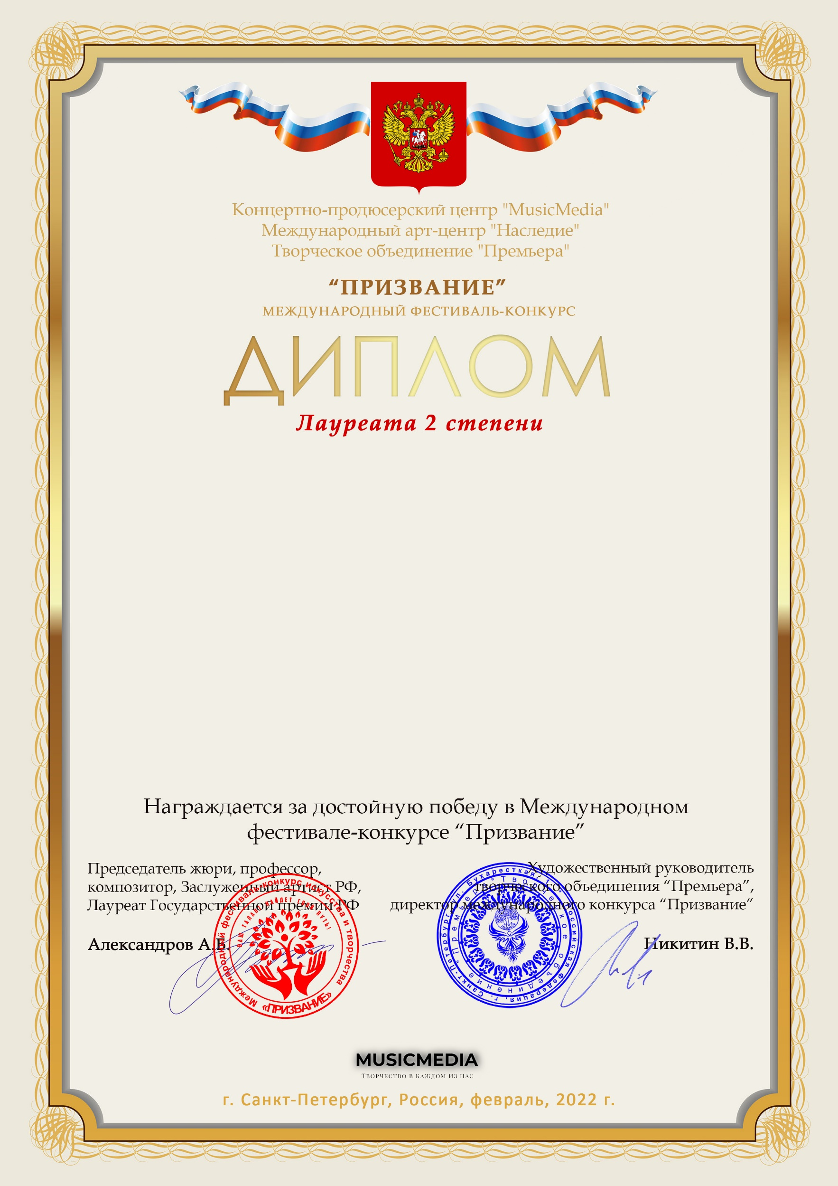

Серия ПР № 8350

Вотяков Иван, Шубина Т.А.

(МБУДО ДШИ Краснозерского района, Новосибирская область)

*Наставник: Шубина Тамара Александровна*

*Номинация: Инструментальное исполнительство, малые ансамбли, категория: Учитель и ученик*

*Конкурсная работа: Ж.Бизе «Хор мальчиков» из оперы «Кармен»*